GIT BASH – PUSHER UN REPERTOIRE COMPLET SUR UN DEPOT DISTANT GITHUB

Rédigé le : 13/10/2020

Table des matières

1.1.1 Ouvrir GitBash en mode ADMINISTRATEUR 1

1.1.2 Se déplacer dans GitBash sur le dossier (répertoire) local à PUSHER dans le dépôt distant GITHUB 1

1.1.3 Initialiser le dépôt GIT Local au niveau du répertoire à pusher sur le dépôt GitHub distant : git init 2

1.1.4 Rajouter tous les sous-dossiers du répertoire local à pusher sur le dépôt GITHUB distant : git add <dir1> <dir2> 2

1.1.5 S'identifier avec les credentials GITHUB : git config –global user.email et user.name 2

1.1.6 Commiter les modification dans le repository GIT local : git commit -m "message" 2

1.1.7 câbler la branche origin du dépôt GIT local sur la branche master du dépôt GITHUB distant : git remote add origin <url> 3

1.1.8 Pusher le dépôt local sur la branche master du dépôt GITHUB distant : git push -u origin master 3

### Ouvrir GitBash en mode ADMINISTRATEUR

Windows démarrer > Git > Click droit sur "GitBash" > Plus > Exécuter en tant qu'administrateur

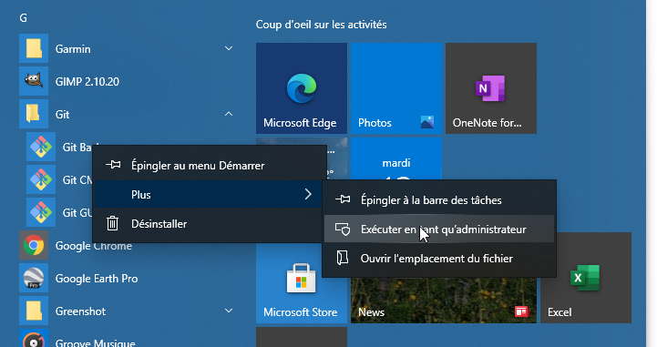

### Se déplacer dans GitBash sur le dossier (répertoire) local à PUSHER dans le dépôt distant GITHUB

// Lister la position actuelle de GitBash dans l'ordinateur local : pwd

pwd

réponse : /c/Users/dan

// Se placer sur le bon disque dur : cd d:

cd d:

// Se placer dans le bon répertoire sur le bon disque dur : cd /d/Donnees/eclipse/sts_workspace/traficweb

cd /d/Donnees/eclipse/sts_workspace/traficweb

un nouveau pwd montre que l'on est sur le bon dossier.

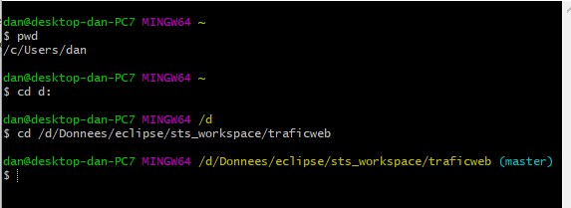

### Initialiser le dépôt GIT Local au niveau du répertoire à pusher sur le dépôt GitHub distant : git init

git init

### Rajouter tous les sous-dossiers du répertoire local à pusher sur le dépôt GITHUB distant : git add <dir1> <dir2>

git add binaires configuration_externalisee documentation sources

### S'identifier avec les credentials GITHUB : git config –global user.email et user.name

// rentrer l'email USER

git config --global user.email "dany.levy@free.fr

// rentrer le nom GITHUB du USER

git config --global user.name "DanielLEVY25021961"

### Commiter les modification dans le repository GIT local : git commit -m "message"

git commit -m "COMMIT ORIGINEL"

### câbler la branche origin du dépôt GIT local sur la branche master du dépôt GITHUB distant : git remote add origin <url>

git remote add origin https://github.com/DanielLEVY25021961/traficweb

### Pusher le dépôt local sur la branche master du dépôt GITHUB distant : git push -u origin master

git push -u origin master

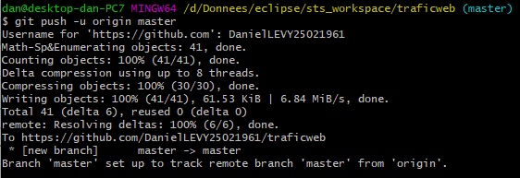

GitBash demande :

* Le Username pour GITHUB : DanielLEVY25021961
* Le Password pour GITHUB (dans une fenêtre séparée) : Math-Sp&7

Puis, GitBash Push.